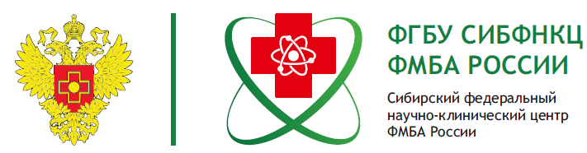

Адреса и телефоны учредителя, исполнительного органа субъекта РФ в сфере охраны здоровья граждан, Территориального органа Федеральной службы по надзору в сфере защиты прав потребителей, территориального фонда ОМС
Информация об учредителе:
Наименование: Федеральное медико-биологическое агентство России (ФМБА России)
Руководитель - Вероника Игоревна Скворцова
Адрес: 123182, Москва, Волоколамское шоссе, дом 30.
Е-mail: fmba@fmba.gov.ru
Сайт: fmba.gov.ru
Телефон Общественной приемной (499) 190 21 98 (+7 499 190 21 98 при звонках из-за границы)
Круглосуточный факс: (499) 190 14 00
Сайт https://fmba.gov.ru/priemnaya/

Социальные сети ФМБА России:
Telegram: https://t.me/fmba_of_russia
Вконтакте: https://vk.com/fmba_rossii

Орган исполнительной власти Российской Федерации в сфере охраны здоровья граждан:
Федеральная служба по надзору в сфере здравоохранения (Росздравнадзор)
Адрес: 109074, Москва, Славянская площадь, д.4, стр. 1
Телефон/факс: (495) 698-45-38
Сайт: www.roszdravnadzor.ru

Департамент здравоохранения Томской области:
Адрес: 634041, г. Томск, Томская область, пр. Кирова, 41
Телефон: 8 (38-22)999-101

Центр гигиены и эпидемиологии № 81 ФМБА России:
Адрес: 636000, Томская область, г. Северск, ул. Лесная, 17а/1
Телефон: 8 (3823) 77-65-50

Территориальный фонд обязательного медицинского страхования Томской области (ТФОМС Томской области):
Адрес: 634034 , г. Томск, Томская область, ул. Учебная, д. 39/1,
Тел. 8 (3822) 418-000
Факс: 8 (3822) 418-278
E-mail: general@ttfoms.tomsk.ru

